

Liste Manuels CP- rentrée 2026
Une précommande des manuels a été passée à la librairie La Marge pour ceux qui le souhaitent.

- À moi de lire ! CP (2024) - Cahier d'exercices d’apprentissage du code
- À moi de lire ! CP (2024) - Manuel d'apprentissage du code
- À moi de lire ! CP (2024) - Cahier d’exercices de lecture –
compréhension – écriture
- À moi de lire ! CP (2024) - Manuel de lecture –
compréhension – écriture
- À moi de lire ! CP (2024) - Cahier d'écriture

- Chaque jour compte - Maths CP Ed. 2025 - fichier de l'élève
- Chaque jour compte - Maths CP Ed. 2025 – cahier de problèmes

Ps : Pensez à couvrir les livres et à placer des étiquettes avec le nom de votre enfant.

Liste fournitures CP- rentrée 2026

Rappel : la papeterie est commandée chez Buro+ (elle sera sur les bureaux de vos enfants le jour de la rentrée).
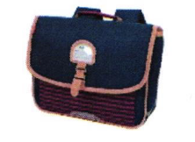
Vous devez juste ajouter 1 cartable (sans roulette)
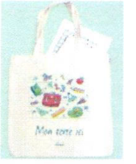
Un sac en tissu dans lequel il y aura :

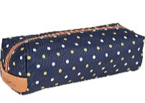  -Une première trousse, avec à l'intérieur :  - 1 crayon à papier  - 1 gomme  - 4 stylos effaçables  Legami bleu, noir rouge et vert.  (Ne pas en prévoir plus, Merci)  - 1 bâton de colle  - 1 feutre ardoise  - 1 taille-crayon avec réservoir  - 2 surligneurs  - 1 paire de ciseaux | 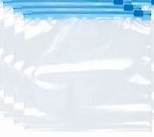  -Un sac de congélation avec zip pour ranger la réserve avec à l'intérieur  - 5 crayons à papier  - 1 gomme  - 5 bâtons de colle  - 1 tube de colle forte liquide  - 3 feutres ardoise  -Deux autres sacs de congélation avec zip pour ranger le matériel de manipulation. | 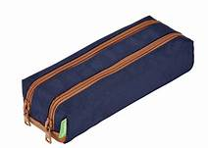  -Une deuxième trousse, à deux compartiments avec à l'intérieur :  - Des crayons de couleurs.  - Des feutres à pointes moyennes  - Un tablier ou vieux tee-shirt

Ps : Pensez à placer des étiquettes avec le nom de votre enfant sur le matériel de la trousse 1 et sur le matériel de la réserve.

